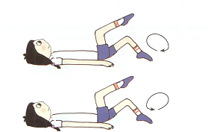 | Naziv vežbe: „vožnja bicikla“.  Opis vežbe: iz ležanja na leđima imitiramo pokrete vožnje bicikla, unapred i unatrag.  Broj ponavljanja: 20 do 30.  Namena vežbe: razgibavanje mišića nogu i karličnog pojasa.
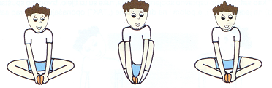 | Naziv vežbe: „leptirić“.  Opis vežbe: u sedu spojimo svodove stopala, a pete približimo stražnjici, zatim kolena potiskujemo prema podlozi.  Broj ponavljanja: 15 do 25.  Namena vežbe: istezanje mišića preponskog pojasa.
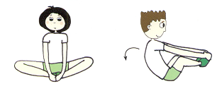 | Naziv vežbe: „leptirić s povaljkom“.  Opis vežbe: u sedu spojimo svodove stopala a pete približimo stražnjici, zatim kolena potisnemo prema podlozi napravimo povaljku na leđima pa se vratimo u početni položaj.  Broj ponavljanja: 15 do 25.  Namena vežbe: istezanje mišića preponskog pojasa.
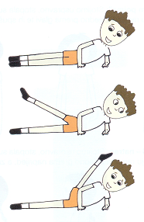 | Naziv vežbe: odnoženja s poda.  Opis vežbe: ležimo na boku s potporom o lakat, izvodimo brza odnoženja s velikom amplitudom. Promena strana je obavezna.  Broj ponavljanja: 10 do 15.  Namena vežbe: istezanje mišića karličnog pojasa i zadnje lože buta.
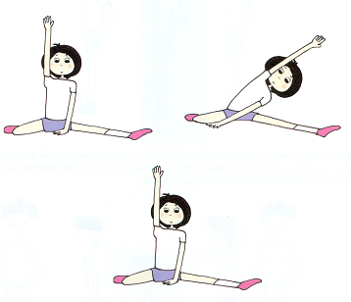 | Naziv vežbe: preponski sijed.  Opis vežbe: sedimo tako da je jedna noga u prednoženju, a druga pogrčena u zanoženju (paziti na prave uglove!), zatim izvodimo pretklone prema ispruženoj nozi.  Broj ponavljanja: 8 do 12.  Namena vežbe: istezanje mišića karličnog pojasa, bočnih trbušnih i mišića leđa, kao i prednje i zadnje lože buta.
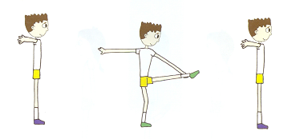 | Naziv vežbe: prednoženja.  Opis vežbe: iz stava spetnog izvodimo brze zamahe pruženom nogom prema naprijed i gore. Prvo radimo desnom, potom lijevom nogom.  Broj ponavljanja: 16 do 24.  Namena vježbe: istezanje i jačanje mišića preponskog pojasa i stražnje strane natkoljenice.
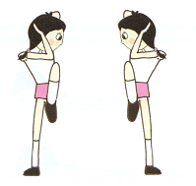 | Naziv vežbe: „high knee“.  Opis vežbe: iz stava raskoračnog, rukama iza vrata, izvodimo spajanje lakta i suprotnog kolena. Tempo mora biti brz.  Broj ponavljanja: 10 do 15.  Namena vežbe: istezanje i jačanje mišića preponskog pojasa i jačanje mišića pregibaća kukova.
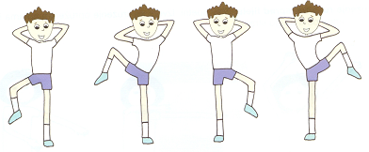 | Naziv vežbe: „ lateral high knee“..  Opis vežbe: iz stava raskoračnog, podižemo koleno jedne a potom i druge noge u što je moguće viši bočni položaj. Tempo izvođenja mora biti brz.  Broj ponavljanja: 10 do 15.  Namena vežbe: istezanje i jačanje mišića preponskog pojasa i jačanje mišića pregibaća kukova.
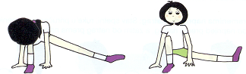 | Naziv vežbe: čučanj na jednoj nozi.  Opis vežbe: iz čučnja na jednoj nozi, drugom nogom odnožimo, ruke su ispred tela u uporu. Izvodimo promene s jedne na drugu stranu kroz raskoračni stav .  Broj ponavljanja: 10 do 15.  Namena vežbe: jačanje mišića opružaća nogu i istezanje mišića preponskog pojasa.

